场地预约申请流程
- 登录页面，找到申请，进入场地预约申请
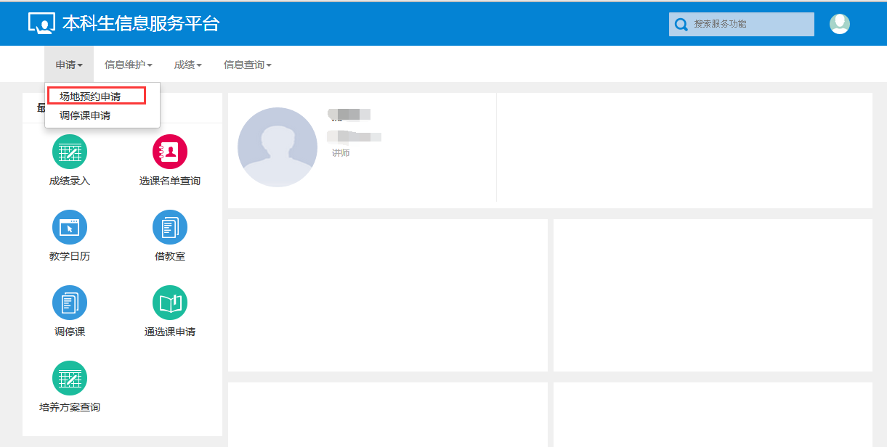
- 进入界面后选择校区 按楼号 场地 座位数 或者直接在场地名称一栏模糊搜查
注意：周次，星期，节次为必填选项， 然后点击查询按钮，搜索空闲教室。
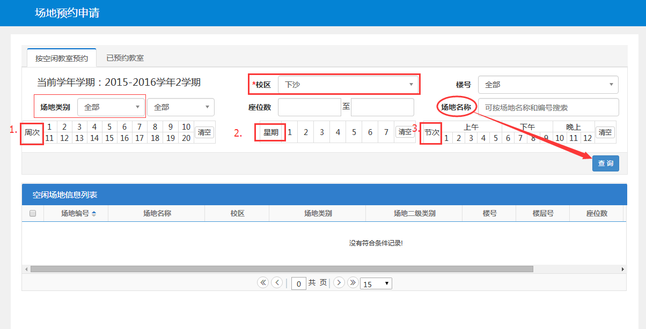

3.查询后，选择需要的申请预约的场地，然后点击右侧的黄色栏拉框。
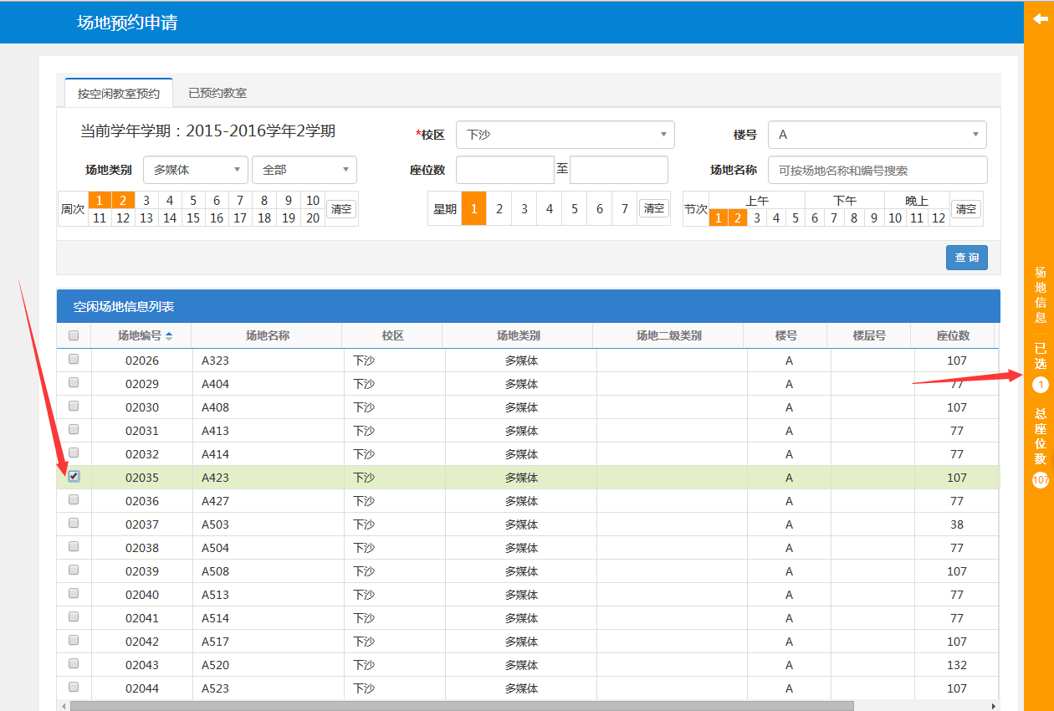
4.黄色栏拉框出来后，填写借用原因，若不填写，通过率会降低。然后提交申请，流程结束
.